俗話說的好，愛情、課業、社團 是大學生涯中的三大學分，而在物理系非常明顯的就是男多女少，這樣的現象會不會因此讓系上的男生在愛情的學分上比較沒有好成績呢？還是會因為唸物理讓少女們覺得很ｍａｎ反而更有吸引力呢？答案自在大家的心中，那我們就廢話不多說，現在趕快來看看別人眼中的我們，在愛情這方面，是高手還是菜鳥吧！
不過呢，在一開始，我們先給大家來個小測驗，看看你所認識的物理系，和別人眼中的物理系有沒有甚麼不同！！
問題一：請問您覺得物理系學生正在戀愛的比例約為多少？
(a) 5% (b) 20% (c) 50% (d) 75% (e) 90%
問題二：請問您覺得物理系學生會因為交不到男女朋友而煩惱嗎？
(a) 不會 因為他們都很專注在研究 對異性沒興趣
(b) 不會 反正他們都是阿宅 早就認命了
(c) 會 因為他們還是渴望愛情
(d) 會 因為不想當阿宅
問題三：請問您覺得大部分物理系學生一生中會談幾次戀愛？
(a) 0 應該只會和儀器談戀愛吧XD
(b) 1 初戀就結婚了
(c) 2～5 或許蠻少的吧
(d) 6～20 這才是正常人的情況吧
(e) 20以上 拜託~我現在就已經談20次了耶 物理系沒那麼少吧
問題四：請問您認為物理系男學生對於追求系上女同學的態度為何？
(a) 同系的感覺會尷尬吧 (b) 近水樓台先得月，先搶先贏
(c) 看緣分，同不同系沒影響 (d) 都被追完了……
問題五：請問您覺得物理系男生在交往過程中大多扮演何種角色？
(a) 任勞任怨的好人
(b) 好可憐的…大烏龜
(c) 什麼事都要女人做的大男人
(d) 若即若離的情場高手
(e) 對女友漠不關心 因為發現物理還是他的最愛

那我們現在趕快來看看別人眼中的物理系究竟和我們自己物理系真正的行為有沒有不一樣吧。

問題一：請問您覺得物理系學生正在戀愛的比例約為多少？
我簡單的用加權法算了一下，平均在別人的眼中物理系有２８％正在談戀愛，其實還蠻接近真正的情況：ｂ９５共６８人有１８個人有男女朋友１８／６８＝２６％。其他屆的我就沒有調查了，但是應該也相距不遠吧。從這裡我們可以得到一點信心了，這份問卷應該會很準。而且沒有人認為我們正在談戀愛的比例大於７５％，這應該是因為別人都認為物理系的男生比較屬於默默的一群，並不太會出風頭，所以在女生面前比較不會力求表現，交到女朋友的機率自然也就比較低了（由其他問卷所得的結論）而且竟然還有５個人認為我們只有５％的人在談戀愛，換算下來一屆也大約只有３，４個在談戀愛，真的是很不留情面的回答。
我有問一個文組的女生，他說他們文組的人都很閒，所以每個人幾乎都有男女朋友，但是他們一般都覺得物理系的男生比較宅而且都很努力在功課上，難怪別人都普遍都覺得物理系正在交往中的人的比例比較少。
再加上物理系男多女少的環境，和從高中青春期以來，念的多半是男校或是理組，接觸到的女生不一定會比現在還多；如果是比較內斂害羞的人的話，就會一直不敢去找女生講話，就算是去上會有很多女生的通識課，也還是不敢主動認識對方。難怪物理系正在戀愛的比例始終是居低不上。

問題二：請問您覺得物理系學生會因為交不到男女朋友而煩惱嗎？
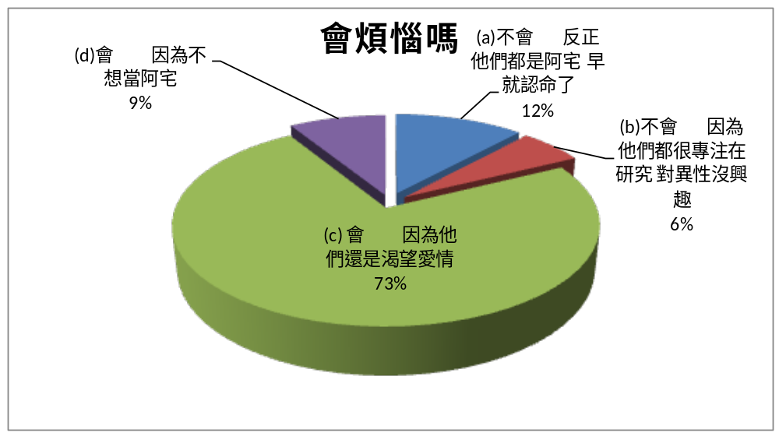設計這個問題的時候，我預期我所得到的答案會是很平均的，因為在念物理系之前，物理系給我的感覺就是這樣，所以我預期大部分的人會認為物理系的很多男生不是科學狂人就是阿宅(直接說會不會不好>”< )，（只是我以為別人這樣想，我自己真的沒有這樣覺得啦）沒想到這題的結果竟然有高達七成的人認為物理系的男生還是渴望愛情的，雖然說我在物理系待久了，我也很認同這一點，甚至是更高，但是一直以來，起碼在爸爸媽媽輩的年代，他們都一直以為一般的科學家都是獨自安靜思考，不太搞人際關係，比較封閉在實驗室裡，這不就是牛頓的個性嘛！而且牛頓還有一個廣為人知的糗事：
有一天，牛頓在實驗室作研究，因為肚子餓了，牛頓和往常一樣隨手從抽屜抓個雞蛋，而且一下子就丟進鍋子裡頭…… 煮了很久，認為應該可以吃了。打開鍋子一看，差點昏倒！ 怎麼雞蛋變成懷錶了！
牛頓是典型的科學家，以他專注在研究上的程度來看，他似乎沒有多餘的心力專注在別的上面(除了神學)，我不知道他當時有沒有女朋友，但是他最後並沒有結婚。
然而到我們現在這個年代，當然物理系已經陽光很多啦，但是物理系在別人的眼中以…(其他份問卷)來說，還是一個比較”科學怪人”或” 宅 ”(直接說會不會不好>”< ) 的表現。
但是沒想到好多人都還是認為我們很想要愛情，而且選ｂ選項的人，出乎意外的少，ｂ是個典型的超級認真科學家的形象（如牛頓），我們一直以來或許都以為其他人把物理系=未來科學家=科學怪人；但是其實並沒有～！！很有可能是因為填寫問卷的學生們認識一些物理系的人，然後覺得我們都是很青春的大學生，所以覺得我們和一般人一樣的很渴望愛情。

問題三：請問您覺得大部分物理系學生一生中會談幾次戀愛？
大部分的人都覺得物理系的學生一生中只有２～５個交往對象，我問了一些人，也覺得這個數據非常合理：現在物理系的人平均只談過一兩次戀愛，而且有１／２～１／３連一次戀愛都沒談過，在未來出社會後到結婚３５歲，也只剩１０年的光陰，這１０年中也再談個一兩次戀愛，就差不多結婚了，而且不要覺得在工作的１０年中只談一兩次戀愛很少，到時候工作環境下，女同事的比例一定會比現在的女同學少，而且那時候必須賺錢養自己養父母，壓力又更大，這樣更沒有心思想要談戀愛了；或許有人說到時候就是黃金單身漢啦，一定會有人倒追的沒差，可是越是這樣想就越是交不到女朋友喔，雖然我現在有一點離題了，但是希望大家可以趁還是大學的時候，好好把握青春，談一場很好的戀愛

外人看待物理系的男生女生，第一個始終注意到的是懸殊的男女比例；不過大家都知道物理系的女生都是很可愛的！那外人眼中的物理系男生對本系女生的態度又是如何呢？
問題四：請問您認為物理系男學生對於追求系上女同學的態度為何？

＂都被追完了＂佔了很大一部分，可見外人覺得物理系女生很多都是死會的，但其實並沒有，這其實是一種很大的刻版印象在裡面：「物理系男多女少＝僧多粥少」但其實愛情這件事是很特別的，並不是剛好有一個男生和一個女生就一定要在一起，或者是男女比例１００：１的系，則那個女生就會死會，這牽涉到很複雜的愛情學問，最重要的就是彼此要看對眼，也就是緣分了，所以並不是念物理系的女生就一定會有男友的。（ｐｓ。其實電機系的男女比例更懸殊，但是他們還是有很多可愛的女生沒有男朋友的）

問題五：請問您覺得物理系男生在交往過程中大多扮演何種角色？
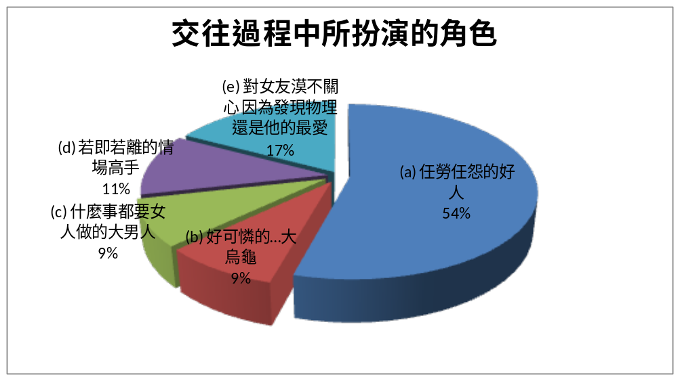在外人的眼中，物理系的學生就是未來的科學家，和其他科系的比較起來，較富有學者的風範，而學者一般來說都比較敦厚老實，再加上物理系的男生都比較不擅言詞，也比較少有機會和女生相處，所以感覺上比較不懂如何拒絕別人，這整個形象就是＂任勞任怨的好人＂嘛！那真實的情況呢？
其實這兩年下來，我也真的覺得物理系的男生都挺和藹可親的，並沒有很機車的人，大家在外系的女生面前應該是更溫柔體貼吧，難怪別人都覺得物理系是扮演好人的角色，這樣很好耶，雖然說當好人不見得可以交到女朋友，但是啊如果是當一個很壞的人，是絕對沒有女生要和你們在一起的。

但是也有１７％的人選ｅ：「對女友漠不關心 因為發現物理還是他的最愛」，我問了一個女生，他說他覺得物理系的男生感覺很喜歡念書，就算是成功交到了女朋友，但是對成績還是很在意的，畢竟在別人的眼中，能進物理系的功課就是好。
另外有１１％的人選ｄ：「若即若離的情場高手」，這應該是比較個人的，應該是填寫問卷的人所認識的物理系同學就是這麼一個情場高手吧。
另外也有９％的人選ｃ：「什麼事都要女人做的大男人」，某外系女生的解釋是：因為感覺功課好的人比較有主見，也比較有驕氣！？
最後也有９％的人選(b) 好可憐的…大烏龜；竟然也有一成的人認為物理系的男生在交往的過程中會以被劈腿收場，這真是個警訊啊！別人已經認為物理系男生談戀愛的次數和比例已經比一般人少了，沒想到好不容易交到的女朋友竟然會劈腿，難道物理系在別人的眼中，就這麼的不懂女孩子的心嗎！？

結論：由以上所述，一般外系同學對物理系的觀感是＂渴望愛情而且又專情的好人＂，而且筆者私底下問過閨中密友，她們對物理系都也都挺有好感的，但是為什麼物理系在談戀愛的人卻是比較少的呢？其實最大的原因是因為大家說想交女朋友也只是嘴巴說說，但是都沒有具體的行動，理由不外乎就是時間不夠、沒有機會、害羞……之類的，以至於外系的女生不認識你：
比如說我的一位高中好友是個正妹，當我問到為何會沒有意願和物理系的男生在一起時，最大的因素就是在於


有沒有當頭棒喝的感覺。所以呢，其實只要大家再有行動一點，然後真心真意對待一個女生，就還是非常有機會修到戀愛學分的：）

